「ことばのちから」活用シート 活用事例
【八尾市立大正中学校】

活用シート名 | 接続する語句 |  |  | 基になった  活用シート名 | 読７②  文と文をつなぐ言葉
学 年 | 中学校１年 | 教 科 | 国 語 | 時 期 | ７ 月
活用場面 | 授業（導入） |  |  | 配当時間 | １５分
目 標 | 小学校での既習事項（接続する語句）を復習する。  接続する語句を用いて文と文をつなぐことができる。
活用シート  ・  工夫した点 | 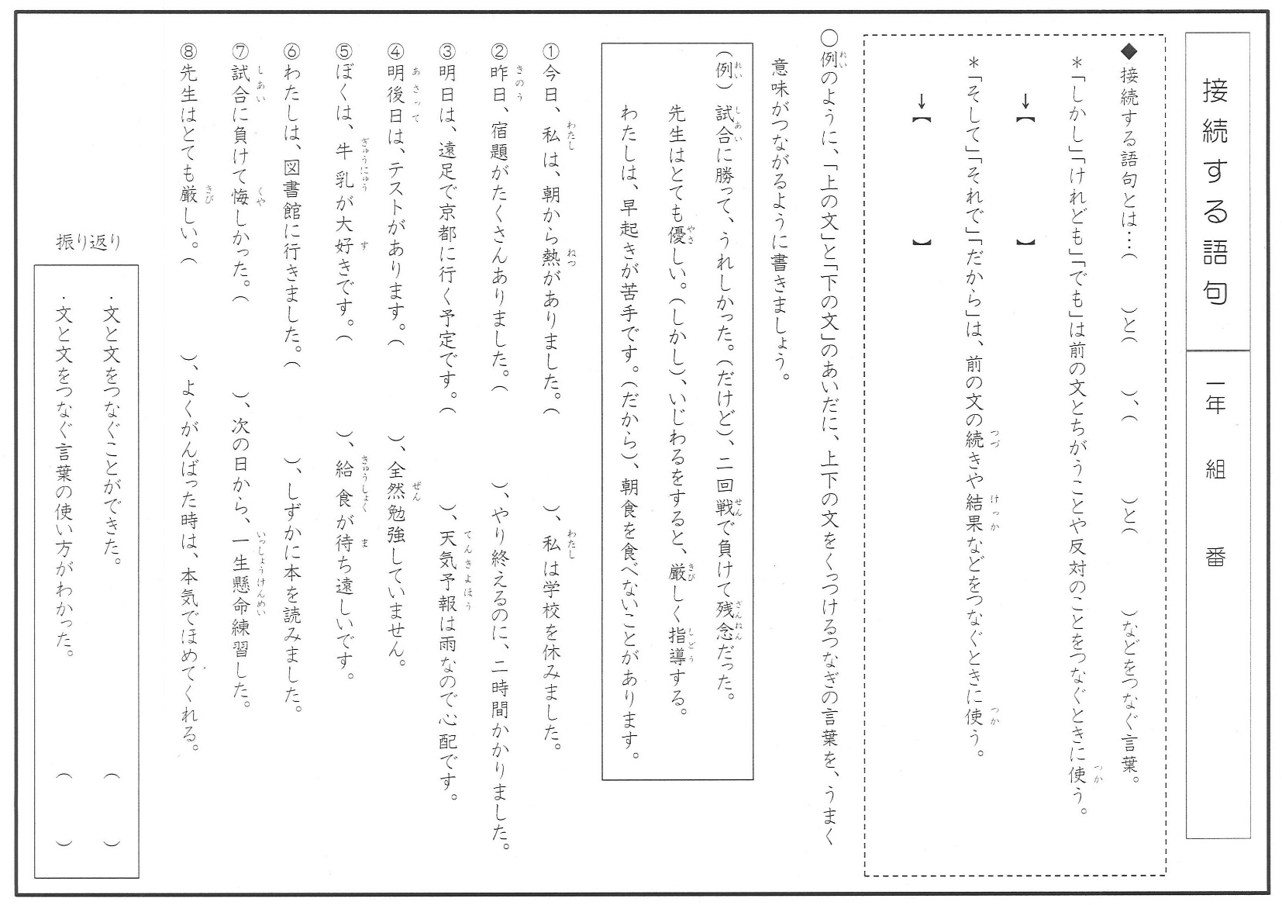  ●活用方法  - 接続する語句の意味をとらえ、順接と逆接を確認する。  - （ ）にあてはまる接続する語句を入れていく。
成果や改善点 | ●活用シートを復習として使うことによって、既習事項をおさえて、中学校の内容にスムーズに進むことができた。  ●接続する語句を正しく使って文章が書けるようにすることが課題である。

